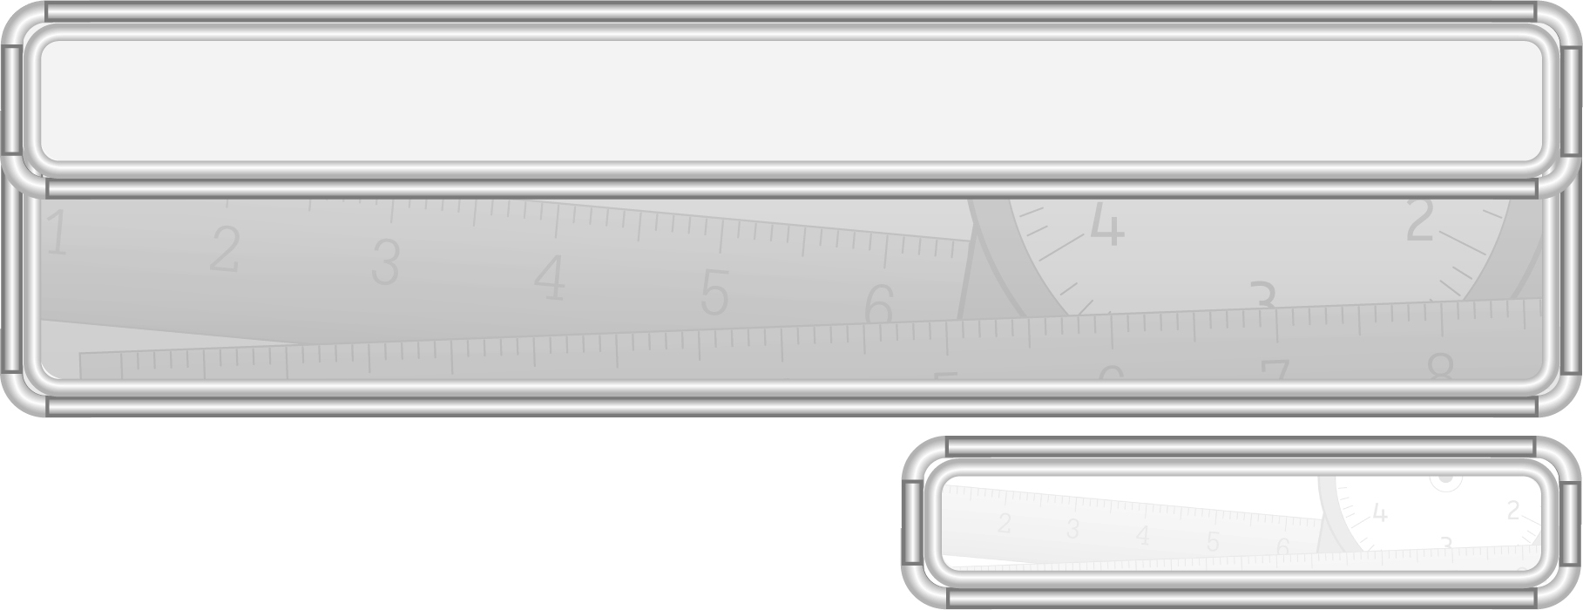
หน่วยการเรียนรู้ที่ 9 รูปเรขาคณิตและสมบัติบางประการของรูปเรขาคณิต

แผนการจัดการเรียนรู้ที่ 10
รูปสมมาตร : 2

ชั้นประถมศึกษาปีที่ 3 เวลา 1 ชั่วโมง

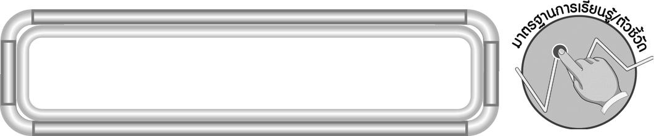
มาตรฐานการเรียนรู้/ตัวชี้วัด

มาตรฐานการเรียนรู้
มาตรฐาน ค 3.1 อธิบายและวิเคราะห์รูปเรขาคณิตสองมิติและสามมิติ
ตัวชี้วัด
ค 3.1 ป.3/2 ระบุรูปเรขาคณิตสองมิติที่มีแกนสมมาตรจากรูปที่กำหนดให้
มาตรฐานการเรียนรู้
มาตรฐาน ค 6.1 มีความสามารถในการแก้ปัญหา การให้เหตุผล การสื่อสาร การสื่อความหมาย
ทางคณิตศาสตร์และการนำเสนอ การเชื่อมโยงความรู้ต่าง ๆ ทางคณิตศาสตร์
และเชื่อมโยงคณิตศาสตร์กับศาสตร์อื่น ๆ และมีความคิดริเริ่มสร้างสรรค์
ตัวชี้วัด
ค 6.1 ป.3/1, ป.3/2, ป.3/3, ป.3/4, ป.3/5

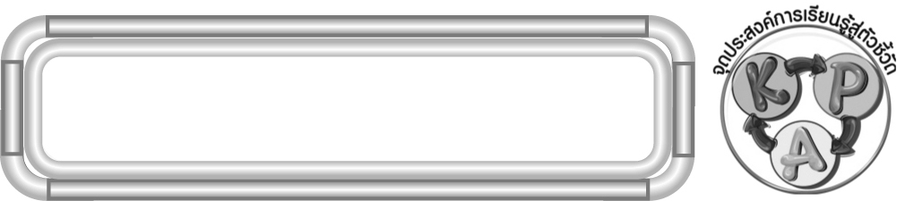
จุดประสงค์การเรียนรู้สู่ตัวชี้วัด

1. อธิบายการเกิดรูปสมมาตร (K)
2. บอกได้ว่ารูปใดเป็นรูปสมมาตร (P)
3. มีความกระตือรือร้นในการเข้าร่วมกิจกรรม (A)

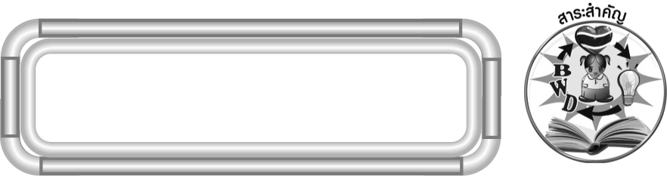
สาระสำคัญ

รูปสมมาตร คือ รูปที่นำมาพับครึ่งแล้วทำให้แต่ละข้างของรอยพับทับกันสนิท และรอยพับนั้นจะเป็นแกนสมมาตรของรูปนั้น
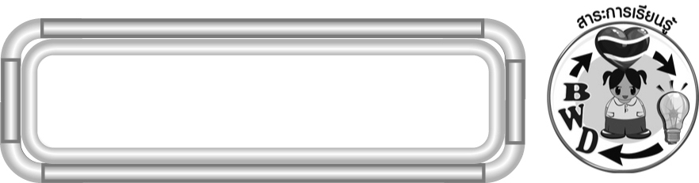
สาระการเรียนรู้

รูปสมมาตร


คุณลักษณะอันพึงประสงค์
ใฝ่เรียนรู้
ตัวชี้วัดที่ 4.1 ตั้งใจเรียน เพียรพยายามในการเรียนและเข้าร่วมกิจกรรมการเรียนรู้


สมรรถนะสำคัญของผู้เรียน
1. ความสามารถในการสื่อสาร
2. ความสามารถในการคิด
◎ การคิดวิเคราะห์
3. ความสามารถในการแก้ปัญหา

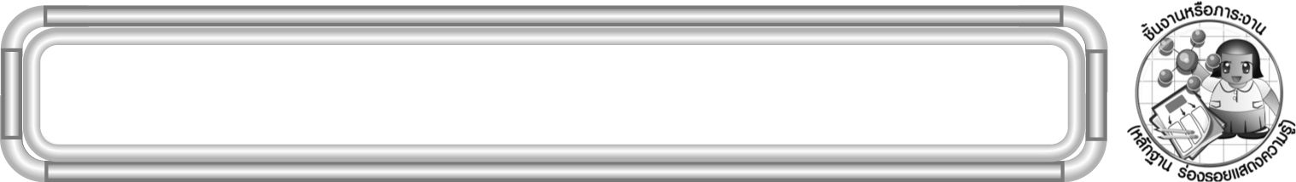
ชิ้นงานหรือภาระงาน (หลักฐาน ร่องรอยแสดงความรู้)

ผลงานจากกิจกรรมข้อ 4

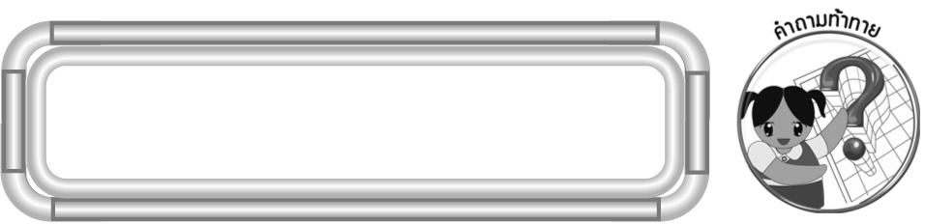
คำถามท้าทาย

นักเรียนสามารถนำความรู้เรื่อง รูปสมมาตรไปใช้ในชีวิตประจำวันเรื่องใดบ้าง

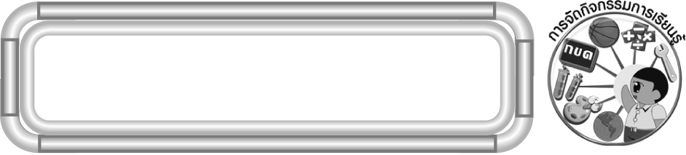
การจัดกิจกรรมการเรียนรู้

1. ให้นักเรียนทบทวนความรู้เรื่อง รูปสมมาตร โดยครูติดรูปเรขาคณิตสองมิติ
บนกระดาน แล้วให้ผู้แทนนักเรียนออกมาลากเส้นประแสดงแกนสมมาตรบนกระดาน
ครูและนักเรียนร่วมกันตรวจสอบความถูกต้อง
2. จากกิจกรรมข้อ 1 ให้ผู้แทนนักเรียนพับรูปตามรอยเส้นประ แล้วครูถามคำถามนักเรียนดังนี้
◎ เมื่อพับรูปตามรอยเส้นประแล้วรูปจะเป็นอย่างไร (แต่ละข้างของรอยพับทับกันสนิท)
◎ รอยพับที่เกิดขึ้นเรียกว่าอะไร (แกนสมมาตรของรูป)
ครูและนักเรียนร่วมกันตรวจสอบความถูกต้อง
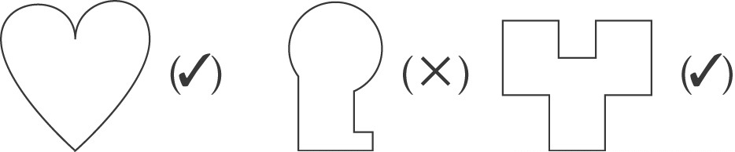
3. ครูนำบัตรภาพมาติดบนกระดาน แล้วให้นักเรียนร่วมกันพิจารณาว่ารูปใดเป็น รูปสมมาตรดังตัวอย่าง

ครูและนักเรียนร่วมกันตรวจสอบความถูกต้อง
4. ครูติดรูปบนกระดาน แล้วให้ผู้แทนนักเรียนออกมาวาดรูปให้สมบูรณ์ โดยใช้เส้นประเป็นแกนสมมาตร ดังตัวอย่าง
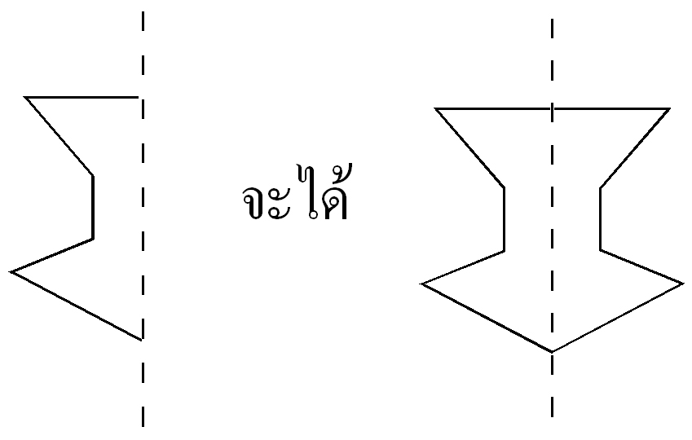

ครูดำเนินกิจกรรมนี้อีก 2-3 ครั้ง
นักเรียนร่วมกันตรวจสอบความถูกต้องและร่วมกันอภิปรายวิธีการวาดรูปสมมาตร
ให้สมบูรณ์
5. นักเรียนร่วมกันเล่นเกม “จิกซอว์รูปสมมาตร” ดังนี้
◎ ครูแบ่งนักเรียนเป็นกลุ่ม กลุ่มละ 3-4 คน
◎ ครูเตรียมบัตรรูปสมมาตร ดังนี้
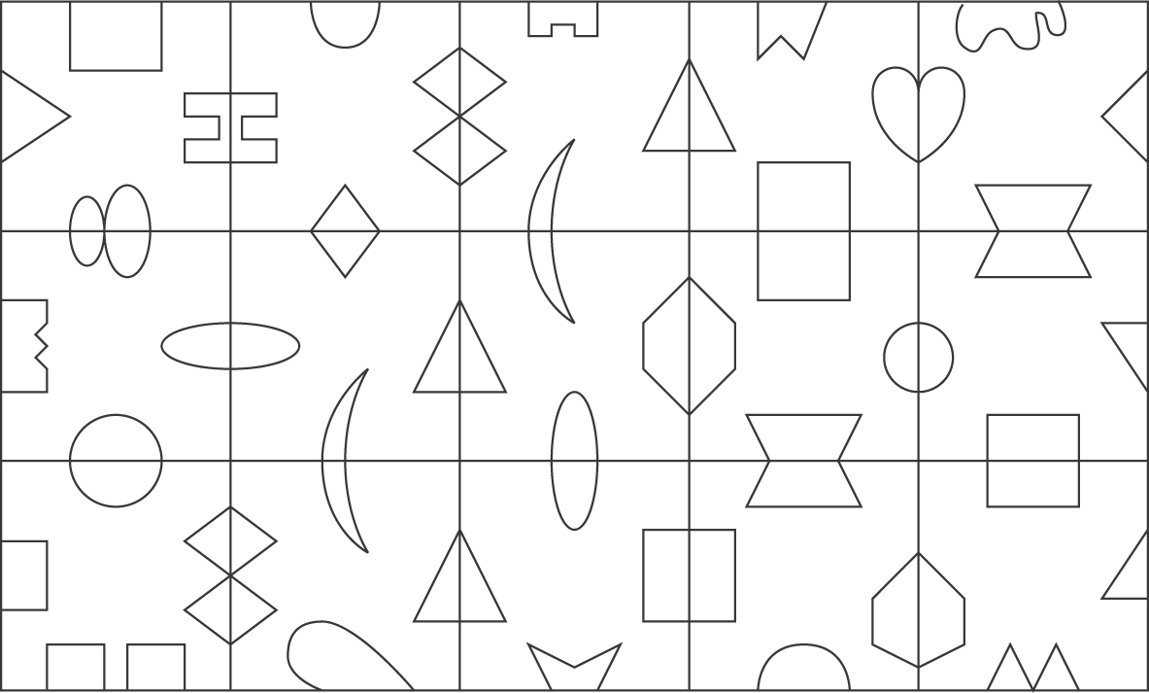

◎ ครูตัดตามแนวเส้นตารางจะได้บัตรทั้งหมด 15 ใบ
◎ แจกบัตรรูปสมมาตรให้นักเรียนแต่ละกลุ่ม
◎ ให้นักเรียนแต่ละกลุ่มนำบัตรมาวางเรียงต่อกันให้เกิดรูปสมมาตร โดยมีรอยต่อ
เป็นแกนสมมาตร
◎ กลุ่มใดต่อเสร็จก่อนเป็นกลุ่มชนะ
ครูและนักเรียนร่วมกันตรวจสอบความถูกต้อง
6. นักเรียนร่วมกันสรุปความรู้โดยครูถามคำถาม ดังนี้
◎ รูปที่นำมาพับครึ่งแล้วทำให้แต่ละข้างของรอยพับทับกันสนิท เรียกว่ารูปอะไร
(รูปสมมาตร)
นักเรียนร่วมกันตรวจสอบความถูกต้อง
7. นักเรียนและครูร่วมกันสรุปความรู้ ดังนี้
◎ รูปสมมาตร คือ รูปที่นำมาพับครึ่ง แล้วทำให้แต่ละข้างของรอยพับทับกันสนิท
และรอยพับนั้นจะเป็นแกนสมมาตรของรูปนั้น
8. นักเรียนร่วมกันแสดงความคิดเห็น โดยครูถามคำถามท้าทาย ดังนี้
◎ นักเรียนสามารถนำความรู้เรื่อง รูปสมมาตร ไปใช้ในชีวิตประจำวันเรื่องใดบ้าง

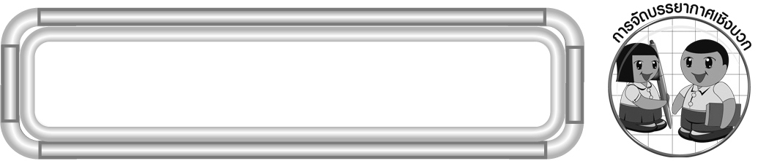
การจัดบรรยากาศเชิงบวก

จัดกิจกรรมการเรียนรู้ โดยให้นักเรียนปฏิบัติเอง และร่วมกันเล่นเกม

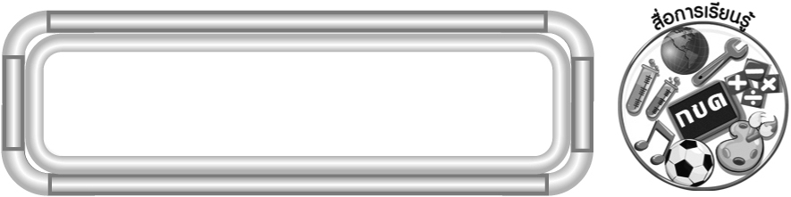
สื่อการเรียนรู้

1. รูปเรขาคณิตสองมิติ
2. บัตรภาพ
3. บัตรรูปสมมาตร
4. เกมจิกซอว์รูปสมมาตร

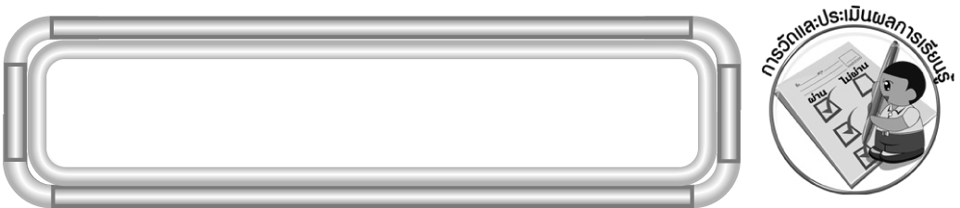
การวัดและประเมินผลการเรียนรู้

1. วิธีการวัดและประเมินผล
1.1 สังเกตพฤติกรรมของนักเรียนในการเข้าร่วมกิจกรรม
1.2 สังเกตพฤติกรรมของนักเรียนในการเข้าร่วมกิจกรรมกลุ่ม
2. เครื่องมือ
2.1 แบบสังเกตพฤติกรรมการเข้าร่วมกิจกรรม
2.2 แบบสังเกตพฤติกรรมการเข้าร่วมกิจกรรมกลุ่ม
3. เกณฑ์การประเมิน
3.1 การประเมินพฤติกรรมการเข้าร่วมกิจกรรม
ผ่านตั้งแต่ 2 รายการ ถือว่า ผ่าน
ผ่าน 1 รายการ ถือว่า ไม่ผ่าน
3.2 การประเมินพฤติกรรมการเข้าร่วมกิจกรรมกลุ่ม
คะแนน 9-10 ระดับ ดีมาก
คะแนน 7-8 ระดับ ดี
คะแนน 5-6 ระดับ พอใช้
คะแนน 0-4 ระดับ ควรปรับปรุง


ข้อเสนอแนะของผู้บริหารสถานศึกษา

______________________________________________________________________________
______________________________________________________________________________
______________________________________________________________________________
______________________________________________________________________________
______________________________________________________________________________
______________________________________________________________________________
______________________________________________________________________________
______________________________________________________________________________
______________________________________________________________________________
______________________________________________________________________________
______________________________________________________________________________
______________________________________________________________________________
______________________________________________________________________________
______________________________________________________________________________
______________________________________________________________________________
______________________________________________________________________________
______________________________________________________________________________
______________________________________________________________________________
______________________________________________________________________________
______________________________________________________________________________
______________________________________________________________________________
______________________________________________________________________________
______________________________________________________________________________
______________________________________________________________________________
______________________________________________________________________________

ลงชื่อ__________________ (ผู้บริหารสถานศึกษา)
(__________________)
_____/_____/_____

บันทึกหลังการสอน

ผลการจัดการเรียนการสอน
______________________________________________________________________________
______________________________________________________________________________
______________________________________________________________________________
______________________________________________________________________________
______________________________________________________________________________
______________________________________________________________________________

ปัญหา / อุปสรรค
______________________________________________________________________________
______________________________________________________________________________
______________________________________________________________________________
______________________________________________________________________________
______________________________________________________________________________
______________________________________________________________________________

แนวทางแก้ไข
______________________________________________________________________________
______________________________________________________________________________
______________________________________________________________________________
______________________________________________________________________________
______________________________________________________________________________
______________________________________________________________________________

ลงชื่อ__________________ (ผู้บันทึก)
(__________________)
_____/_____/_____

